

令和２年１０月現在

**「日立市ふれあい戸別収集」のご案内**

日立市ふれあい戸別収集とは…

**燃えるごみなどを集積所へ自分で運ぶことができない、高齢の方やお身体に障害をかかえている方の世帯を対象に、市が直接ご自宅へ伺い、ごみなどを収集します※。利用するには手続きが必要です。**



※ 自宅の玄関先などにあらかじめ市が設置させていただく専用容器にごみなどを入れていただき、週１回、収集します。

利用できる方

**次の１から３のすべてに該当する方で構成される世帯が利用できます。**

**１　日立市内に住所を有する方**

**２　家庭ごみを自分で集積所に運ぶことができない方であって、家族や親族等の協力を得ることが困難又は協力者がいない方**

**３　次のいずれかに該当する方**

**①　要介護２以上の認定を受けている方**

**②　身体障害者手帳で肢体不自由または視覚障害２級**

**以上の交付を受けている方**

**③　療育手帳Ａ以上の交付を受けている方**

**④　精神障害者保健福祉手帳１級の交付を受けている方**

**⑤　その他市長が特に認めた方**

利用までの流れは、裏面をご覧ください

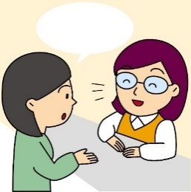

**事前相談**

**11月2日(月)～**

困っているのよ

ご利用までの流れ

・支援の対象となるかどうかについて、窓口でお話をお聞きいたします。

【相談窓口】日立市役所(本庁)にある各課窓口

（相談受付は、本庁のみの対応となります。）

○環境衛生課(2F山側)、介護保険課(1F山側)、

○障害福祉課(1F山側)、高齢福祉課(1F山側)、

○社会福祉課(2F山側)

【ご用意いただきたいもの】

支援対象要件を確認できる保険者証や手帳の写し等

**各種調査**

・訪問による面談や該当要件の調査を行います。

・利用申込の可否を利用希望者にご連絡します。

・お申込が可能となった方は、利用申込書を市にご提出いただきます。

・お手続終了後、市から決定通知書を送付いたします。

**申し込み**

**12月～**

**収集開始**

**令和3年1月～**

・収集を開始する前にご自宅へお伺いし、ごみなどの出し方や市の収集方法、専用容器の設置など事前準備等についてご説明いたします。

・事前準備が整いましたら、戸別収集を始めます。

日立市ふれあい戸別収集事業の概要

**○収集頻度**　　収集は週１回、指定する曜日の時間帯にお伺いします。

**○収集方法**　　市指定のごみ処理袋を使用いただきます。ごみ等は、市が設置した専用容器から収集します。

　　　　　　　〔集積所は使用しません。不在の場合も収集いたします。〕

**○収集内容**　　燃えるごみ、燃えないごみ、粗大ごみ(小)、有害ごみ、再生資源

（集積所から回収するごみ等と同じ区分）

※詳しくは、ごみ処理ハンドブックでご確認ください。

**○収集費用**　　無料です

**○声掛け等**　　お伺いした際に安否確認を行います。（希望者のみ）

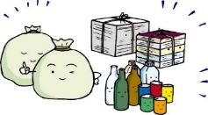

（お問合せ）日立市生活環境部 環境衛生課リサイクル推進室

　　　　　　　TEL 0294-22-3111　内線547・569 　FAX 0294-24-5301

　　　　　　　　 E-mail　eisei3@city.hitachi.lg.jp